**Správa Krkonošského národního parku**

Dobrovského 3, 543 01 Vrchlabí IČ 00088455 DIČ CZ00088455

Bankovní spojení.

tel (+420) 499 456 111, fax (+420) 499 422 095

*e-mai\ potia\e\na@krnap cz www krnap cz*

Dodavatel: HYDRO-M s.r.o

Dolní Dvůr 105

Dolní Dvůr 54342 IČ: 275*12819

**Objednávka č. OBJR-34-661/2024 Nadřazený dokument č. SMLR-30-6/2024**

**Dodací adresa:** *(je-h odlišná od sidla Správy KRNAP)*

**Předmět objednávky:**

N006/24/V00018485

Těžba dříví s přiblížením na OM (kun, UKT) na UP 34 dle ZL 16/34/6/2024

**Datum plnění od: 1.7.2024 Datum plnění do: 30.7.2024**

**Předběžná cena: 238 563,00** Kč **bez DPH**

**Příjemce (útvar):** Uzemni pracoviště Černý Důl

**Kontaktní osoba:**

**Příkazce operace:** Závodský Hubert, Ing Datum a podpis

**Správce rozpočtu:** Datum a podpis:

Objednávka je vyhotovena 2x - 1x pro odběratele, 1x pro dodavatele

Na fakturu uveďte výše uvedené číslo objednávky, jinak nebude uhrazen Elektronické faktury zasílejte na adresu [**faktury@krnap.cz**](mailto:faktury@krnap.cz)

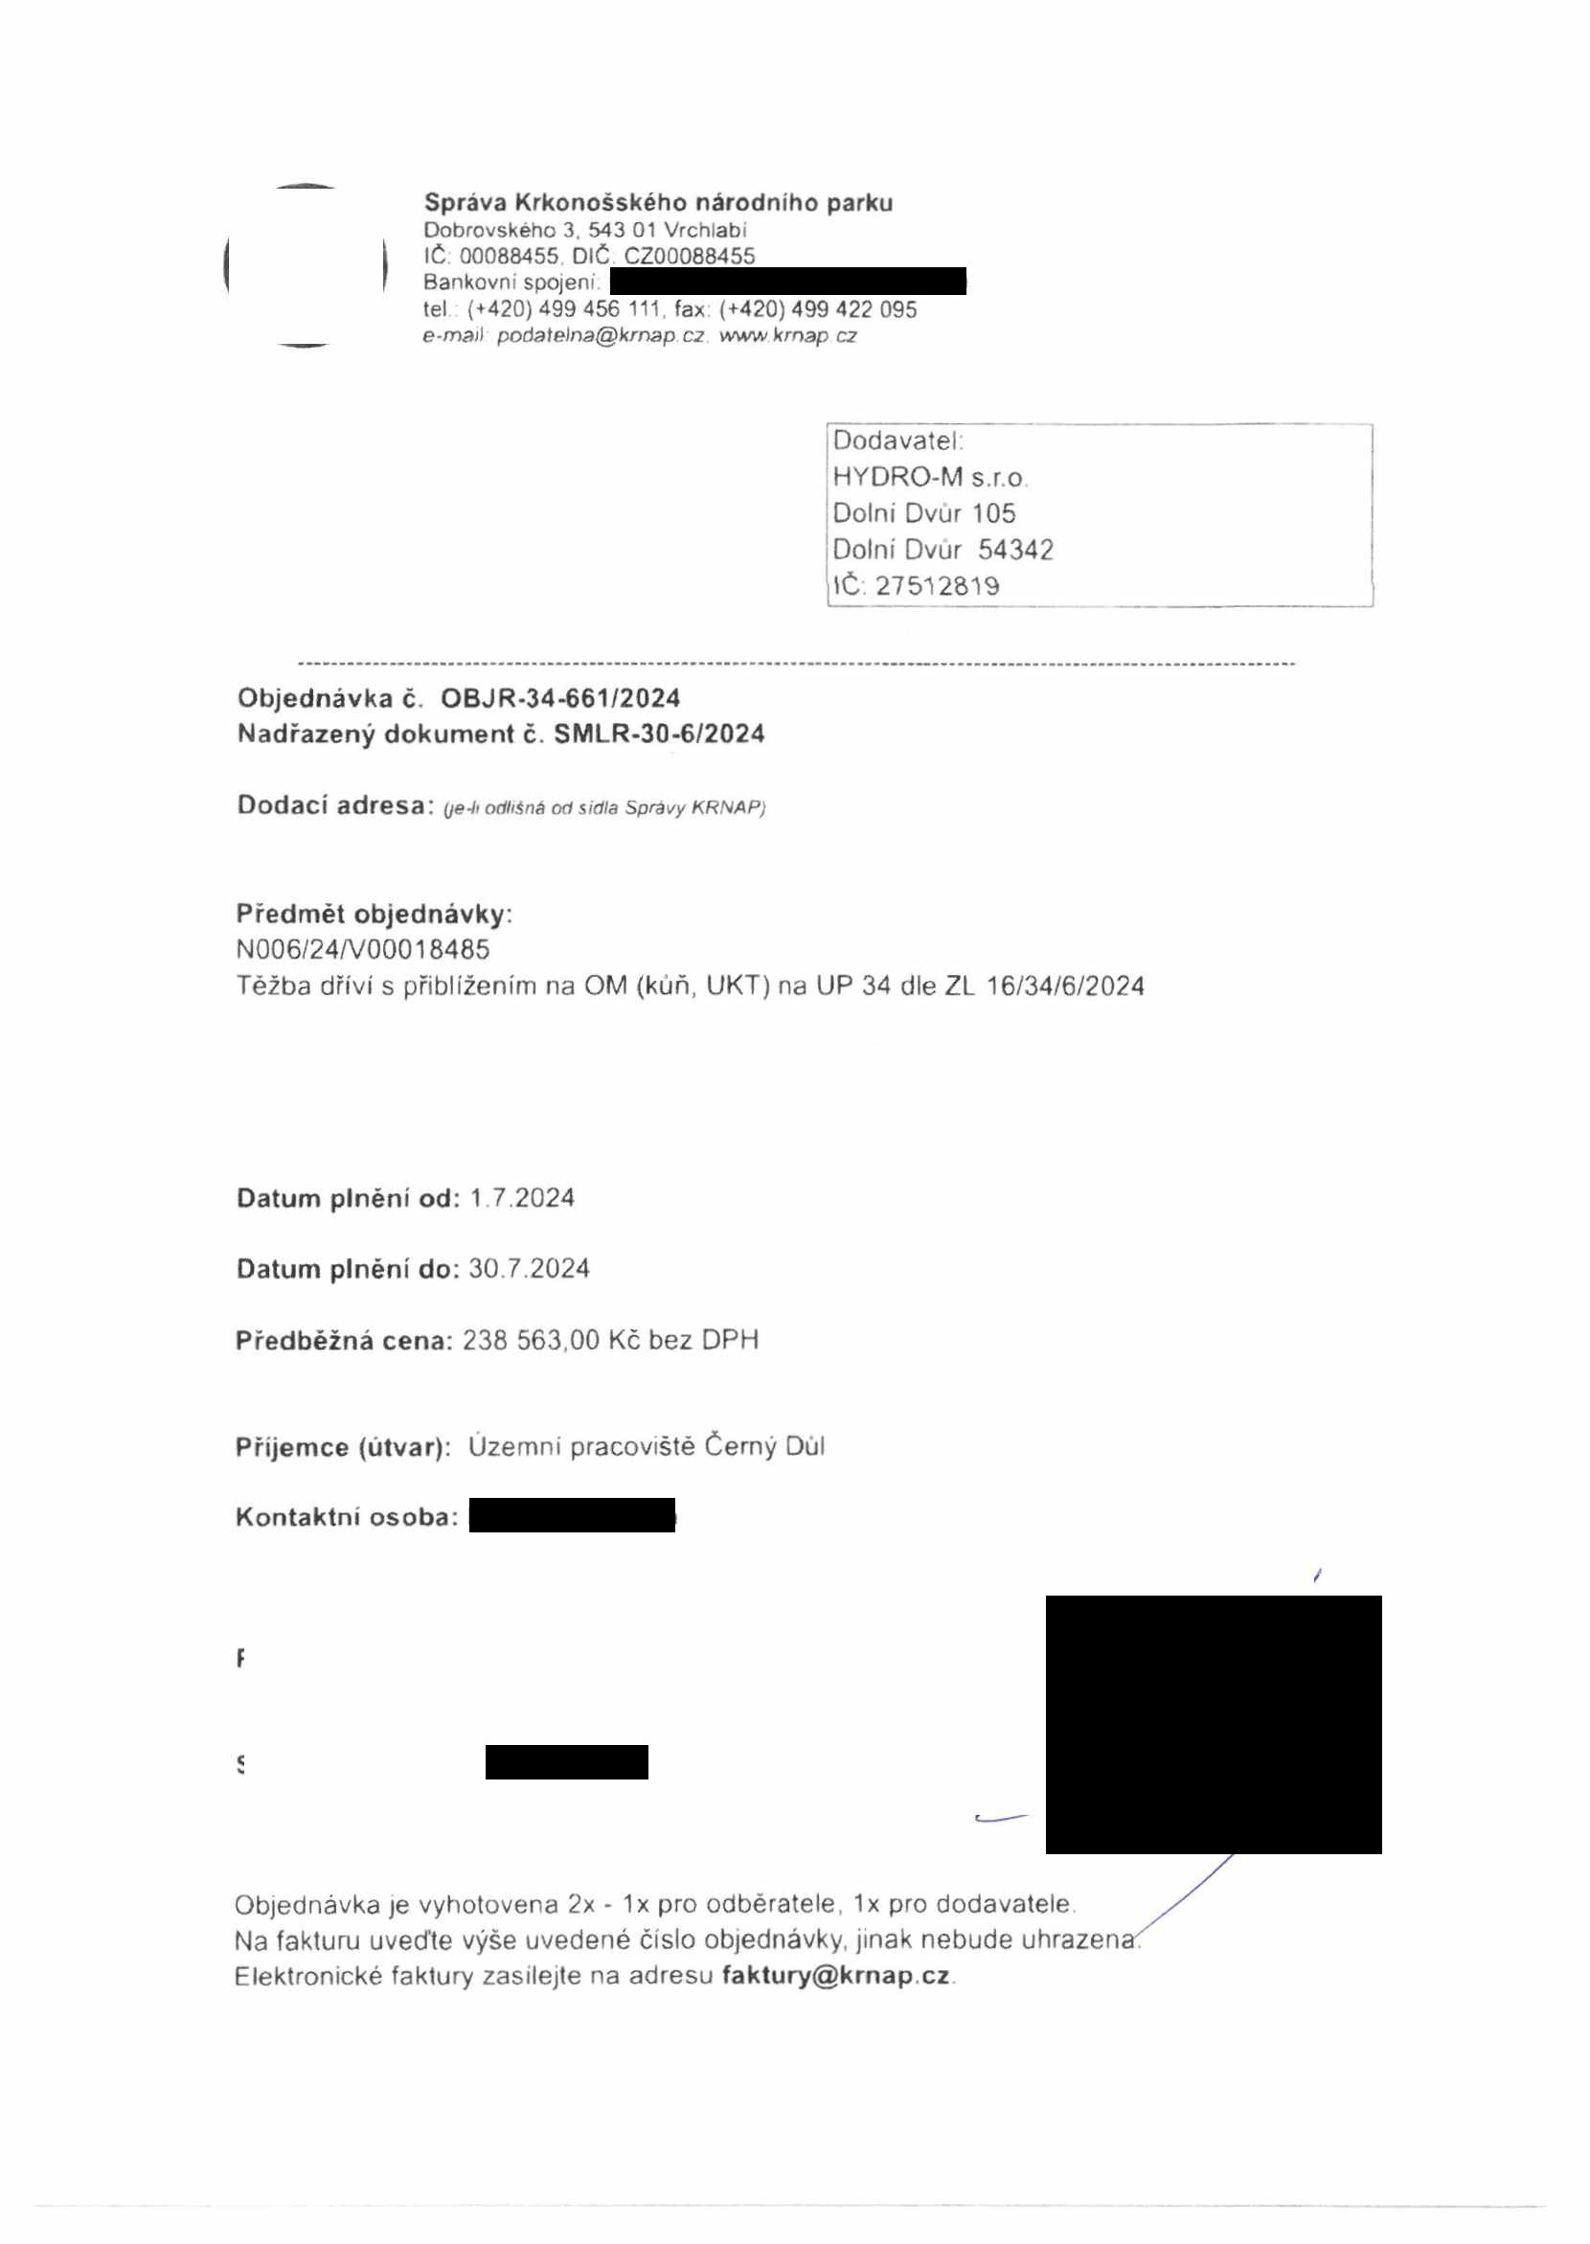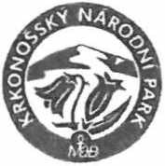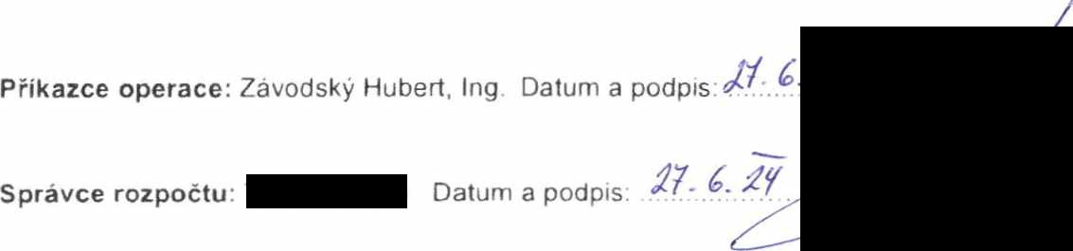

**Správa Krkonošského národního parku**

Dobrovského 3, 543 01 Vrchlabí IČ 00088455 DIČ CZ00088455

Bankovní spojení

tel (+420) 499 456 111, fax (+420) 499 422 095

e-mail [podatelna@krnap.cz,](mailto:podatelna@krnap.cz) wwwkrnap.cz

Specifikace předmětu objednávky:

V případě, že zhotovitel *bude v prodleni s poskytnutím plněni (realizaci požadovaných* těžebních (pěstebních) činností) o více jak 7 kalendářních dnů oproti termínu stanovenému v prováděcí smlouvě, zavazuje se zhotovitel uhradit objednateli jednorázovou smluvní pokutu ve výši 3 % z celkové ceny za provedení těžebních činností uvedené v prováděcí smlouvě (zhotovitelem akceptované objednávce). Tím však jeho povinnost splnit dílo ve sjednaném rozsahu (provést těžební činnosti) není dotčena a dílo musí provést v dodatečně objednatelem stanovené přiměřené lhůtě Dobu plnění je možné upravit dohodou smluvních stran, pokud nastanou okolnosti vylučující provedení díla ve sjednaném termínu

Zhotovitel je rovněž povinen uhradit objednateli smluvní pokutu ve výši 3% z celkové ceny plnění dle prováděcí smlouvy též v případě, že podstatným způsobem poruší svoje povinnosti stanovené touto dohodou, příp prováděcí smlouvou

Změny této objednávky mohou být pouze písemné odsouhlasené oběma stranami.

Dodavatel souhlasí se zveřejněním této objednávky v registru smluv, je-li výše objednávky vyšší něž 50 tisíc Kč bez DPH.

V *kV/rť.*.... dne *.A3..:A.:..AQAA.*

Souhlasím Za dodavatele: HYDRO-M s r o

Dolní Dvůr 105

Dolní Dvůr 54342

IČ: 27512819

Jméno a příjmení podepisujícího, pozice

Podpis:

